《飞机环球》解题报告
天津南开中学 肖天

问题描述

Problem
把地球看成一个圆，A为圆上一点。在A地，我们有许多飞机。每架飞机装满油都可以恰好飞过地球的a/b周（a/b个圆）。比如，a=1，b=2，那么一架飞机就可以飞过一个半圆。
飞机之间可以在飞行时瞬间交换油料。我们可以从A地派出许多飞机，要保证其中一架环游世界，并且所有的飞机都能够回到A地。例如，a=1，b=2时，5架飞机就足够了（具体方法见原题）。
为简单起见，我们规定一下飞行的方式：
- 1号是唯一一架环游地球的飞机。
- 除了1号，每架飞机只向其他飞机提供一次油料。
- 有A架飞机与1号一同出发，每一架都会在某一时刻向其他飞机平均的提供尽可能多的油料，并立即返回。
- 有B架飞机各自单独出发，每一架都会在某一地点等待1号。当遇到1号后，向1号及与其同行的飞机提供油料使得当地所有飞机都有等量的油料，并一同返回。
问飞机的总数最少是多少。

Input
第一行有一个整数t（1 ≤ t ≤ 50），表示测试数据的数目。接下来每组数据有两个空格隔开的整数a和b（0 ≤ a,b ≤ 150），当然，b不等于零。

Sample Input
3
1 2
1 3
2 5

Output
对每组数据，输出最少的飞机数。如果10000架飞机仍然不够，就输出-1。

Sample Output
Case 1: 5
Case 2: -1
Case 3: 13

Limit
时间：2s

Problem Source
UVA10640

Author
刘汝佳

算法分析
题目中说，由于飞行的过程很繁琐，所以对此作了规定。那么我们不禁产生疑问：这种规定的飞行是不是最优的呢？因此本文分为两部分，第一部分是对原题的解决，第二部分是摆脱题目规定的限制，讨论什么样的飞行方式最优。
先来看第一部分。
问题可以分为三个过程：A架飞机送1号飞机，1号飞机单独飞行，B架飞机去接1号飞机。可以看出，送与接是对称的，也就是说，把A架飞机送1号飞机的过程倒过来，就是A架飞机接1号飞机。因此只需研究送的过程。
A架飞机送1号飞机，我们关心的是到底能够送多远，即所有参与“送”的飞机全部开始返航时，1号飞机与起点的距离S有多大。显然，用A表示S比用S表示A更为简单，所以设S=f(A)。由于飞机之间油料的交换可以在瞬时完成，所以送的过程可以变成这样：在送行队伍中，所有飞机的油料消耗只由一架飞机提供，而其它飞机保持满载，直到某一时刻提供油料的飞机不得不返航了，油料改由另一架飞机提供。这样，我们就可以对飞机进行逐一的研究了。设第i架参与“送”的飞机开始返航时1号飞机的位移为S_{i}，则我们求的就是S=f(A)=S_{A}。定义S₀=0，表示没有飞机送行时送行距离为零。
由于第一架飞机要负担整个送行队伍的油料消耗，所以它的航程相当于(A+1)次“送”加上一次返航。为了送得尽量远，我们当然希望它回到起点时恰好用掉了所有的油。因此有
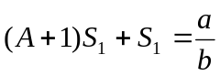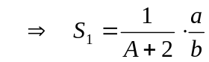
第二架飞机是从第一架返航时接受提供油料的任务的，而它要负责A架飞机，因此
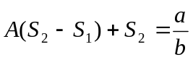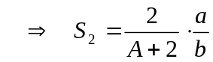
类似的，有
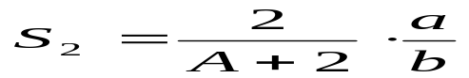
猜想：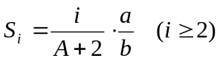
证明：
(i)
(ii)假设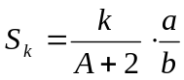
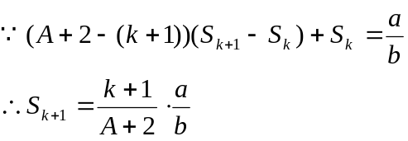
综上，
所以，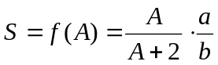
显然f(0)=0，因此f(A)的定义域可以扩展到非负整数。
推出了这个关系，接下来就很好办了。除了送与接的过程，1号飞机单独飞行其实就是它从满载飞到油料用尽。设共有N架飞机（包括周游世界的1号），其中A架飞机送，(N-A-1)架飞机接。则走的总路程为
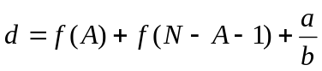
问题的答案就是使d不小于1的N的最小值，而其中A是一个待定的量。要想求N，就要先确定A。所以，先假设N已经确定，我们看一下A取何值时d最大。
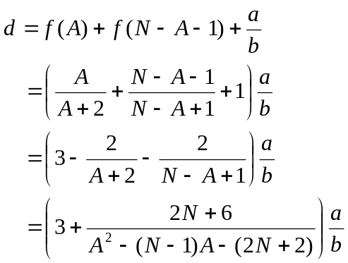
所以，当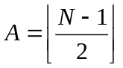时，d取得最大值。
这样，我们就可以在常数时间内通过N确定d了。由于N不超过10000，所以比赛时最实用的方法就是枚举N并逐一判断，如果想快一点，也可以二分答案。但我们还是最希望得到时间复杂度O(1)的算法。
容易看出，f(A)是单调递增的，且
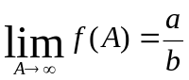
所以，d是关于N单调递增的，
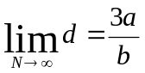
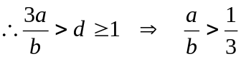
因此，当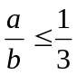时无解。
否则，由于d的表达式里有取整运算，所以需要讨论N的奇偶分别解d≥1的不等式。但实际上也可以只解一次不等式，即对N为奇数的情况解不等式，
//【n-1/2】，n为奇数时结果为n-1/2；偶数为n/2-1
然后如果N的最小值不是1，再判断(N-1)是否可行。解不等式的过程如下
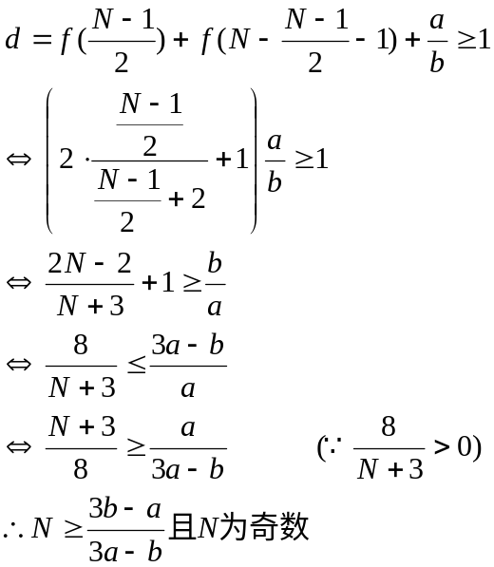
至此，前面提出的问题已经被完全解决了。
可是，本文开头就提出了一个问题：题目中规定的动作是最优的么？下面让我们进入第二部分，来讨论这一点。
但抛开题目中的规定动作，问题确实有些复杂。为了便于研究，这里还是要先做出几个规定。不同的是，我们将逐一证明这些规定不会影响结果的最优性。
规定1：设飞机装满油的飞行里程为1个单位，需要环球经过的里程为b/a单位。
这不需要证明，只是为了讨论方便。
规定2：一架飞机出发并回到起点以后就不能再出发了。
这也是原题中规定的，这里只是明确一下。如果没有这一条，那就完全是另外一道题了。
规定3：只有一架飞机环游地球，其他飞机都会原路返回。
证明：如果有一个方案能够使两架或更多的飞机环游地球，那么可以在使用飞机数相同的条件下做些改动以满足上面的规定，并使得只有一架飞机环游地球：使其它环游地球的飞机飞到一半时原路返回。所以，这个规定不会影响结果最优性。
像题目中规定的那样，我们叫这架唯一的环游地球的飞机为1号飞机。
规定4：最后一架离开1号的送行飞机离开时，1号飞机的油箱是满的。第一架与1号相遇的迎接飞机与1号相遇时，1号飞机的油料恰好用完。
证明：如果有一个方案，最后一架离开1号的送行飞机离开时，1号飞机的油箱不是满的。设此时1号飞机还能单独飞行(1-s)单位的距离。那么，我们可以认为在这一时刻之前飞行s距离的过程中，1号飞机和其他飞机之间没有油料交换。那么也可以认为，在飞过s单位距离前所有送行的飞机都已经离开1号了。至于它们原来要跟着1号飞行一段再回来的这段时间，可以节省下来立即返航，如果有问题的话也可以随便来回飞，这无关紧要。同理，接与送的过程是对称的。这个规定也是不会影响结果最优性的。
上文提到过，送行与迎接的过程是对称的，这里要明确一下“对称”二字的含义。它是指把接的过程像录像后倒放一样完全颠倒过来，就可以看作送的过程。并不是指1号飞机环球的过程中开始时的送行和最后的迎接对称——这两个过程是相互独立的。因此，1号飞机飞行过程还是三个阶段：送——单独飞行——接。由规定4，单独飞行其实就是飞过一个全程，1个单位距离。所以我们还是只研究送的过程。
下面我们就来在这些规定的条件下分析一下题目中的规定动作是不是最优的。规定动作中要求所有送行的飞机都要于1号同时出发，而每架飞机都要单独返航。这样做，很显然的有一个限制：送行的距离不能超过1个单位距离，否则最后一架飞机根本回不来。但容易看出，如果再派出一些飞机去接这些无法返航的飞机，就有可能使送行距离超过1个单位。换一个角度，有可能在使用同样数量的飞机时，使送行距离比题目规定动作更大。
这时候问题来了，到底应该派几架飞机于1号同时出发，派几架去接这些飞机，也许还要派几架去接这些去接送行飞机的飞机……这样根本无法研究，因为我们甚至连问题的深度都不清楚。所以，还是要从简单的入手。先看最后一架离开1号的飞机，它是与1号同时出发的，而且是飞得最远的送行飞机。我们把它命名为“2号”。2号的飞行过程可以分为4个阶段：与1号及其它送行飞机同行——只与1号同行——单独返航——遇到接2号的飞机并一同返航。在飞机总数较少时，可能没有第1、4阶段。类似于规则4，我们可以证明在第2阶段开始时1号和2号的油箱都是满的，在第3阶段结束时2号恰好将油料用完。所以可以认为2号只在第2、3阶段消耗油料，而第2阶段它承担了两架飞机的消耗。设第2 阶段开始时2号距起点位置为a，第3阶段结束时2号位置为b，2号最远距离（也就是送行距离）为x。则有2(x-a)+(x-b)=1，即x=(2a+b+1)/3。
因此，计算送行距离，实际就要计算a和b。把第4阶段倒过来按照送的情况考虑，计算b实际就是一个规模较小的同样问题：若干架飞机能把一架飞机送多远，这个问题可以用同样的办法算出。至于这个“若干”到底是几现在还不能确定。计算a稍微有些不同，第1阶段实际是用若干飞机把两架飞机送的尽量远。这个问题与前面那个类似，方法也类似。也是考虑最后一架离开1号和2号的飞机，命名为“3号”，它飞行的最远距离就是a。它飞行的过程也可像2号那样分为4个阶段，设第2阶段开始时和第3阶段结束时为止分别为a’和b’。类似的有3(a-a’)+(a-b’)=1，即a=(3a’+b’+1)/4。求b’又回到了原来的问题，求a’变为了若干架送3架。这样不断的下去就可以了。
为了能写出递推公式，我们要把本文第一部分中定义的函数f作一下扩展。设f(i,j)表示用i架飞机给另外j架飞机送行，最远能送到多远。因此有递推式
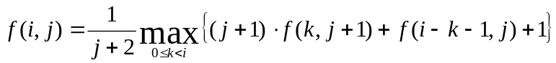
其中，k表示送行的飞机数，(i-k-1)表示迎接的飞机数。f(i,1)就是我们最关心的i架飞机能把1号送出的最远距离。
通过计算可以发现，原题的规定动作并不是最优的。比如3架飞机送一架，原体规定动作可以送到3/5单位距离，而按递推公式算出的是11/18单位（如图）。
1/4
1/3
11/18
新方案
1/5
2/5
3/5
原规定动作
回到最初的问题，如何使1号飞过b/a单位的距离。约束条件
f(A,1)+f(B,1)+1≥b/a
求目标函数N=A+B+1的最大值。
我没能够将f(i,j)的递推公式化简，所以关于这个扩展的问题，只能讨论到这里了。

程序清单


